## **Задание 1.1. ИСР**

1.1. Изучить структуру и задачи организации, учреждения, проблемы и перспективы его развития, формы взаимодействия с другими организациями различных направлений и профилей.

Исследуемая организация: Учебный центр имени Н. П. Бехтеревой

Структура:

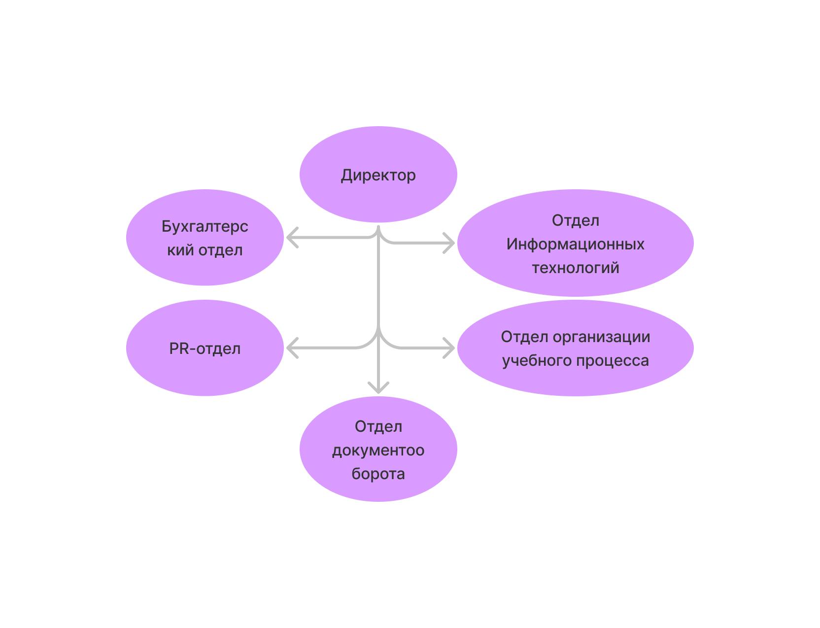

Задачи:

* Организация учебной и просветительской деятельности
* Проведение вебинаров, очных и дистанционных курсов
* Повышение квалификации специалистов

Проблемы:

* Недостаток рекламы, не так много людей знают о центре
* Нехватка кадров

Перпективы:

* Увеличение количества преподавателей, программ
* Переход на новую систему документооборота
* Автоматизация некоторых бизнес-процеессов.

УЦ взаимодействует с Российской психотерапевтической ассоциацией и Ассоциацией специалистов в области клинического гипноза. Отдел организации учебного процесса общается с представителями этих ассоциаций и способствует разработке новых учебных программ.